Вопросы:
По вертикали:
1) 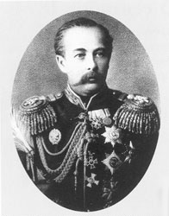 Кто был назначен 13 января 1875 года – генерал-губернатором Западной Сибири? Генерал-лейтенант Николай Геннадьевич…(укажите фамилию)
2) 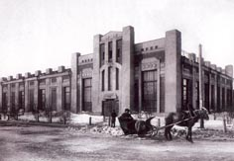 Что открыли 2 февраля 1915 года в Омске?
3) 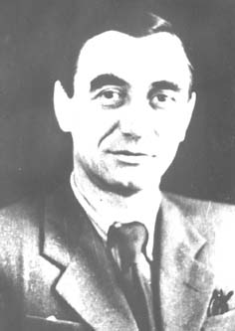Назовите организатора нефтеперерабатывающей промышленности, первого директора Омского нефтезавода, депутата Верховного Совета СССР, который родился 16 февраля 1908 года?
4) , 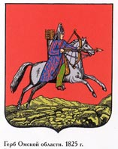Что было утверждено 18 февраля 1825 года?
5) 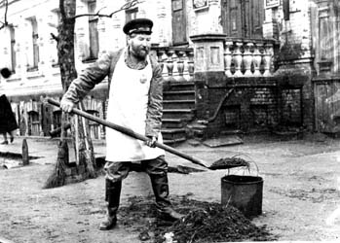 Чья первая общегородская конференция состоялась 25 марта 1937 года?

6) 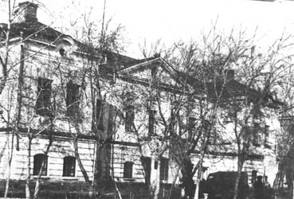Какие училища утвердил в Омске император 26 апреля 1789 года?
7) 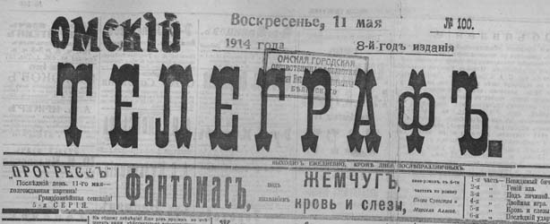5 серию какого французского фильма можно было увидеть последний раз 11 мая 1914?
8) 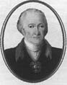Кто прибыл в Омскую крепость в середине мая 1771 года? Немецкий ученый-энциклопедист, действительный член Академии наук Петр Симон… (укажите фамилию)– немецкий естествоиспытатель, географ.
9) 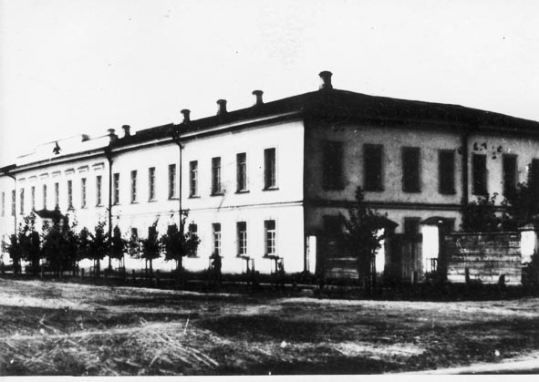Что разрешил Государственный совет 14 июня 1865 года?
10) 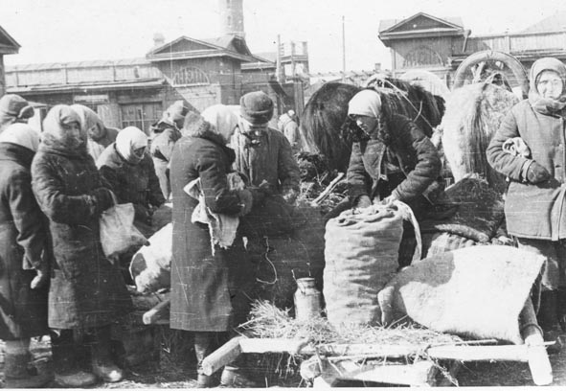 Июнь 1932 года. Что было организовано в первый раз в г. Омске под лозунгом: «Ни одного колхоза, не участвовавшего в колхозной торговле».
11) 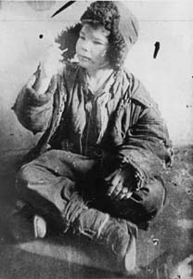С чем боролись в августе 1926 года ЦИК и СНК СССР? Детской …
12) 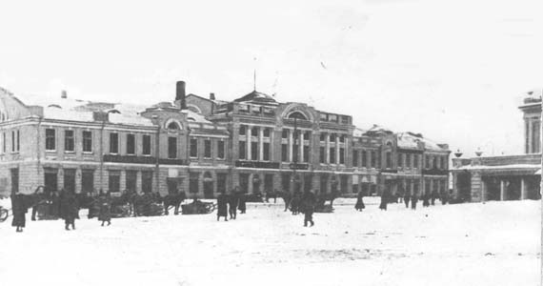 5 сентября 1914 года в Омске появились… Кто?

Кроссворд
 | 1 |  |  |  |  |  |  |  |  |  |  |  |  |  |  | 7
 | к |  |  |  | 2 |  |  |  |  |  |  |  |  |  |  | ф |  |  |  | 12
1 | а | р | х | и | в | н | ы | х |  |  |  |  |  |  |  | а |  |  |  | в
 | з |  | 4 | г | о | р | с | о | в | е | т |  |  |  |  | н |  |  |  | о
 | н |  |  |  | д |  |  |  |  |  |  |  | 6 |  |  | т | 8 |  |  | е
 | а |  |  |  | о |  |  |  | 5 |  |  | 10 | а | э | р | о | п | л | а | н | а | х
 | к |  |  |  | п |  |  |  | д |  |  |  | з |  |  | м | а |  |  | н
 | о |  |  |  | р |  |  | 2 | в | я | т | к | и | н |  | а | л |  |  | о
 | в |  | 4 |  | о |  | 3 |  | о |  |  |  | а |  |  | с | л |  |  | п
 |  |  | м |  | в |  | г |  | р |  |  |  | т |  |  |  | а |  |  | л
 | 3 | т | а | м | о | ж | е | н | н | а | я |  | с |  |  |  | с |  |  | е
 |  |  | л |  | д |  | р |  | и |  |  |  | к |  |  |  |  |  |  | н
 |  |  | у |  |  |  | б |  | к |  |  |  | и |  |  |  |  |  |  | н
 |  |  | н |  |  |  |  |  | о |  |  |  | е |  |  |  |  |  |  | ы
 |  |  | ц |  |  |  | 9 |  | в |  |  |  |  |  |  |  |  |  |  | е
 |  |  | е |  |  |  | к
 | 11 | а | в | т | о | б | у | с | ы |  |  |  |  | 10
 |  |  |  |  |  |  | р |  |  |  |  |  |  | б
 |  | 9 | о | т | е | ч | е | с | т | в | е | н | н | а | я
 |  |  |  |  |  |  | н |  |  |  |  |  |  | з |  |  |  |  |  |  | 11
7 | х | у | д | о | ж | н | и | к | о | в |  |  |  | а |  |  |  |  |  |  | б
 |  |  |  |  |  |  | е |  |  |  |  | 6 | б | р | а | к | о | с | о | ч | е | т | а | н | и | я
 |  |  |  |  |  |  |  |  |  |  |  |  |  | ы |  |  |  |  |  |  | с
 |  |  |  |  |  |  |  |  |  |  |  |  |  |  |  |  |  |  |  |  | п
 |  |  |  |  |  |  |  |  |  |  |  |  |  |  |  |  |  | 12 | ш | к | р | о | е | в | с | к | а | я
 |  |  |  |  |  |  |  |  |  |  |  |  |  |  |  |  |  |  |  |  | и
 |  |  |  |  |  |  |  |  |  |  |  |  |  |  |  |  |  |  |  |  | з
 |  |  |  |  |  |  |  |  |  |  |  |  |  |  |  | 5 | м | о | с | к | о | в | к | а
 |  |  |  |  |  |  |  |  |  |  |  |  |  |  |  |  |  |  |  |  | р
 |  |  |  |  |  |  |  |  |  |  |  |  |  |  |  |  |  |  |  |  | н
 |  |  |  |  |  |  |  |  |  |  |  |  |  |  |  |  |  |  |  |  | о
 |  |  |  |  | 8 | к | р | е | с | т | о | в | о | з | д | в | и | ж | е | н | с | к | а | я
 |  |  |  |  |  |  |  |  |  |  |  |  |  |  |  |  |  |  |  |  | т
 |  |  |  |  |  |  |  |  |  |  |  |  |  |  |  |  |  |  |  |  | ь
 |  |  |  |  |  |  |  |  |  |  |  |  |  |  |  |  |  |  |  |  | ю

Вопросы:
По горизонтали:
-  Создание каких органов Омской губернии произошло 31 января 1920 года?
- 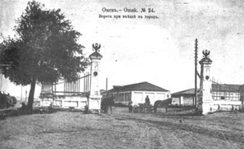Какая служба была создана 7 марта 1806 года – 205 лет назад в Омске?
- 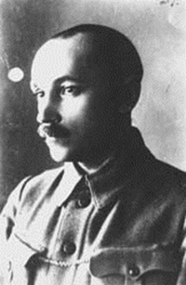Какой писатель родился 13 апреля 1885 года –Георгий Андреевич…
- 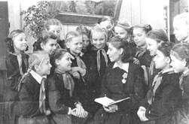Кем было принято обязательное постановление о «всеобщем обязательном начальном обучении детей от 8 до 11 лет» 16 апреля 1930 года?
- 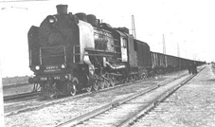Как называлось паровозное дело, открытое в Омске 23 апреля 1944 года?
- 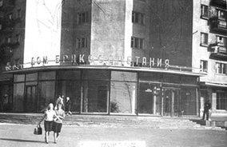Что открылось 30 апреля 1964 года на Ленинградской площади в Омске ? Дом…
- 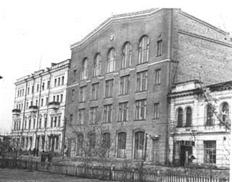Что открылось 18 мая 1957 года в центре города на берегу р. Оми? Дом…– первого в Сибири и одного из первых в стране, построенного по проекту архитектора Е.А. Степанова.
- 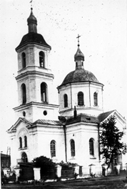Какая церковь была заложена 11 июня 1865 года в Омске? Церковь, получившая название в честь Воздвижения Честного и Животворящего Креста Господня или …?
- 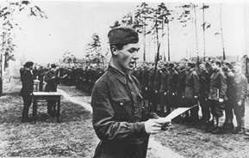Какая война началась 22 июня 1941 года?
- 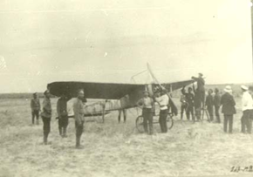Полеты на чем прошли 1-3 июля 1910 года в Омске?
- 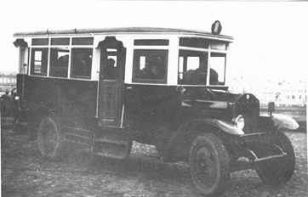Что появилось в Омске в Июне 1923 года?
- 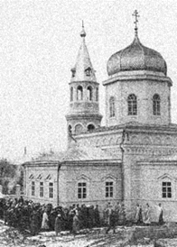Как называли в народе церковь Святой Мученицы Параскевы Пятницкой, освещение которой прошло 30 сентября 1901 года?
Ответы:
По вертикали:
- Казнаков
- Водопровод
- Герб
- Малунцев
- Дворников
- Азиатские
- Фантомас
- Паллас
- Курение
- Базары
- Беспризорностью
- Военнопленные
По горизонтали:
- Архивных
- Взятки
- Таможенная
- Горсовет
- Московка
- Бракосочетание
- Художников
- Крестовоздвиженская
- Отечественная
- Аэропланах
- Автобусы
- Шкроевская

МКОУ «Победовская СОШ»

Кроссворд на тему: «Памятные даты в жизни Омска»

Выполнила: команда Девчата
III этап
«ОМСКОЕ ПРИИРТЫШЬЕ»
Задание 2. Кроссворд «Памятные даты в жизни Омска»»

